1. 按数据交换技术分类,计算机网络可划分为( D)。
   1. 广域网、城域网、局域网、个人区域网
   2. 星形网络、总线型网络、环形网络、网状网络
   3. 公用网、专用网
   4. 电路交换、报文交换、分组交换
2. 以太帧的长度只有下限，没有上限 错
3. MAC地址的广播地址是255.255.255.255 对
4. 网络中的时延由 处理时延 和 排队时延，（发送时延）、（传播时延）四个不同的部分组成。
5. 下列哪种情况需要启动ARP请求（C）？

A.主机需要接受信息，但ARP表中没有源IP地址与MAC地址的映射

B.主机需要接受信息，但ARP表中已有源IP地址与MAC地址的映射

C.主机需要发送信息，但ARP表中没有目的IP地址与MAC地址的映射

D.主机需要发送信息，但ARP表中已有源IP地址与MAC地址的映射

1. 以太网转发帧的三种方式中，存储转发方式引入的转发延迟最大。（√）

直通式转发、存储式转发、碎片隔离式转发

1. NAT协议具有路由选择的功能 （错）

路由器NAT模式是指dao内网与外网经过了网络地址转换，它们之间是不进行路由交换的。

路由器的路由模式是路由器的各个接口与其他路由器之间可以进行路由信息的交换，从而形成完整的路由信息，是路由器的基本功能模式。

1. 以下面哪种方式，报文的内容不是按顺序到达目的节点的？（D）

A. 虚电路交换

B. 电路交换

C. 以上都不对

D. 数据包交换

1. 当数字信号在模拟传输系统中传送时，在发送和接受端分别需要什么设备（）

A. 调制器和解调器

B. 解调器和调制器

C. 编码器和解码器

D. 解码器和编码器

1. 使用单个集线器构成的以太网在物理上和逻辑上的拓扑结构分别是（B）

A. 树型，总线型

B. 星型，总线型

C. 星型，环型

D. 总线型，星型

1. RIP协议使用跳数作为最短路径衡量标准（√）
2. 如图所示某IP网络连接拓扑图中，冲突域和广播域的个数分别是（）

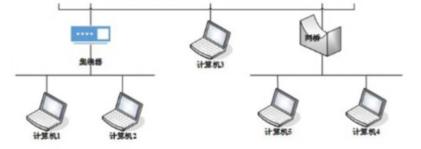

A.1,2

B 3,1

C 2,1

D 3,2

1. 下面哪个设备属于物理层（OSI参考模型的第1层）设备（A）

A. 集线器

B. 交换机

C. 路由器

D. 网关

1. SMTP是基于传输层的TCP协议传输的（√）
2. 某网络的IP地址为192.168.5.0/24,现进行子网划分，子网掩码为255.255.255.248，则该网络的最大子网个数，每个子网内的最大可分配地址的个数为（32,6）25,23-2
3. 当使用鼠标点击一个万维网文档时，若该文档除了文本外，还有三个本地.gif图像。若使用http/1.0需要建立（4）次TCP连接

（主机-网络层、互联层、传输层、应用层）

1. 交换机转发表中的MAC地址是根据交换机在工作的过程中，收到的帧首部中的目的MAC地址写入的（×）
2. 在IPV6编址方法中，使用（128）为进制表示地址。IPV4（32位）
3. TCP和UDP的著名端口范围是多少？0-1023
4. PPP协议使用的同步传输技术发送比特串011011111111110，经过零比特填充后变成比特串01101111101111100
5. HTTP协议中，服务器端的熟知端口号是（80）
6. 以太网标准10BASE-T中，“T”代表（双绞线）
7. 假设一个TCP流在慢启动阶段，k个数据段在t与t+RTT之间被发送，假设仍然保持在慢启动阶段，预期有多少个数据段在t+RTT和t+2*RTT发送？2k
8. （DHCP）协议提供了一种机制，允许一台计算机加入新的网络是能够自动获取IP地址而不用手工参与
9. 信道与通信电路类似，一条可通信的电路往往包含一个信道。（×）
10. UDP是面向报文段的，TCP是面向字节流的。（√）
11. HTTP协议工作在那个传输层协议上（仅TCP）
12. 计算机网络中所有的计算机均连接到一条通信传输线路上，在线路的两端连有防止信号反射的装置。这种连接结构称为（总线型拓扑）
13. 在无噪声情况下，若通信链路的带宽为3khz，采用4个相位，每个相位具有4种振幅的QAM调制技术，则该技术通信链路的最大数据传输速率是多少（24 kbps）
14. 常用的复用方式有时分复用、频分复用、码分复用、波分复用
15. 互联网的核心部分由（许多网络和把它们互连起来的路由器）组成的
16. 下列哪一项不属于路由选择协议的功能。( B)。

A. 获取网络拓扑结构的信息

B. 发现下一跳的物理地址

C. 选择到达每一个目的网络的最优路径

D. 构建路由表

1. 某以太网拓扑如图所示，MAC1到MAC4为四台主机的MAC地址简写，若交换机当前转发表为空，则主机MAC1向主机MAC2发送第1个数据帧时，交换机会把该数据帧转发至（D）

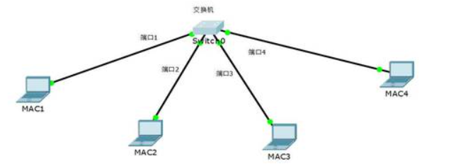

A、仅端口1

B、仅端口2

C、端口2和端口3

D、端口2、端口3和端口4

1. 某单位分配到一个地址块192.168.10.0/26.现在需要进一步划分为四个一样大的子网（全0和全1可以用作子网号）。请回答：每一个子网的网络地址、子网掩码、以及可分配给主机使用的最小地址和最大地址？

子网 网络地址 分配给主机的最小地址 最大地址

1 192.168.10.0/28 192.168.10.1/28 192.168.10.14/28

2 192.168.16/28 192.168.10.17/28 192.168.10.30/28

3 192.168.10.32/28 192.168.10.33/28 192.168.10.46/28

4 192.168.10.48/28 192.168.10.49/28 192.168.10.62/28

1. A需要用TCP连接给B传送出去，A和B传送数据的起始序号分别选为x和y，试画图说明TCP连接的建立过程

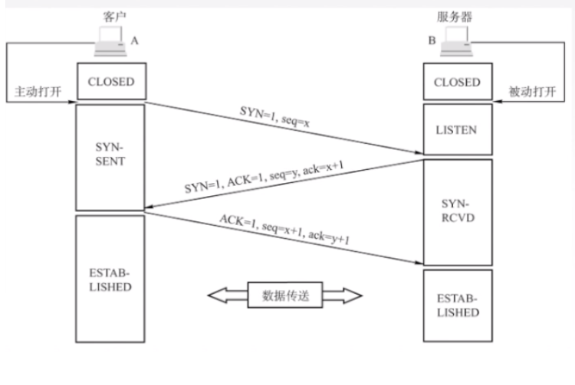

四次挥手

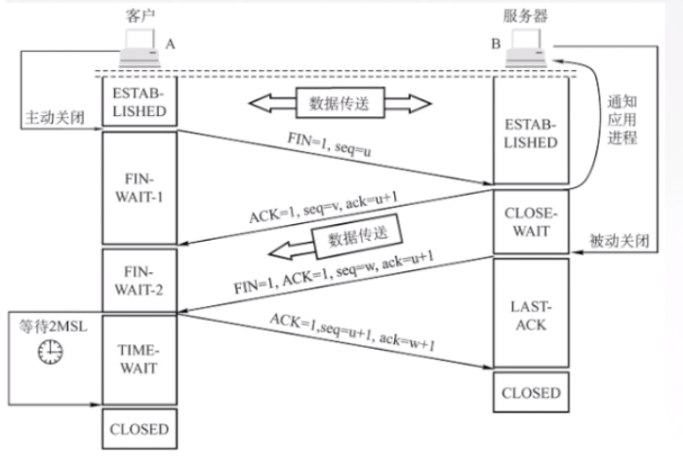

1. 要发送的数据为10110.采用CRC的生成多项式P=X3+1。试求出应填在数据后面的余数

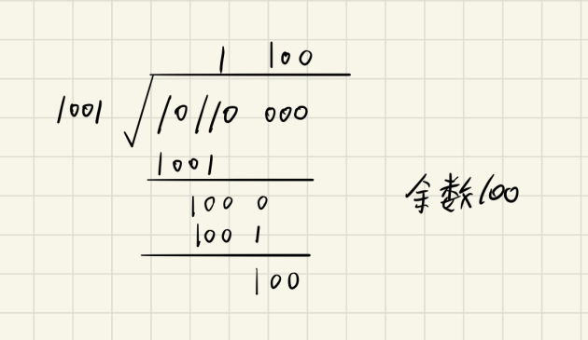

1. 简述CSMA/CD协议的工作原理

CS：载波监听，发送数据前先侦听信道上是否有空闲，若空闲，则发送，若忙碌，则等待一段时间后再发

MA: 多点接入，所有计算机以多点接入的方式连接在同一总线上

CD: 碰撞检测（冲突检测），若同时有两个或两个以上的节点发送数据，则判定为冲突。若发生冲突，立即停止发送数据，随机等待一段时间后再重新发送

先听后发，边听边发，冲突停发，随机延迟后再发

1. TCP的拥塞窗口

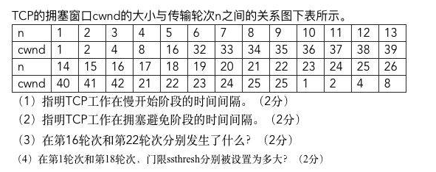

（1）[1-6]和[23,26]  
（2）拥塞避免[6,16],[17,22]  
（3）16轮次发生3次重复确认检测到丢失报文，22轮次丢超时网络拥塞检测到丢失报文  
（4）1轮次 门限为32 18轮次，门限为2

39.

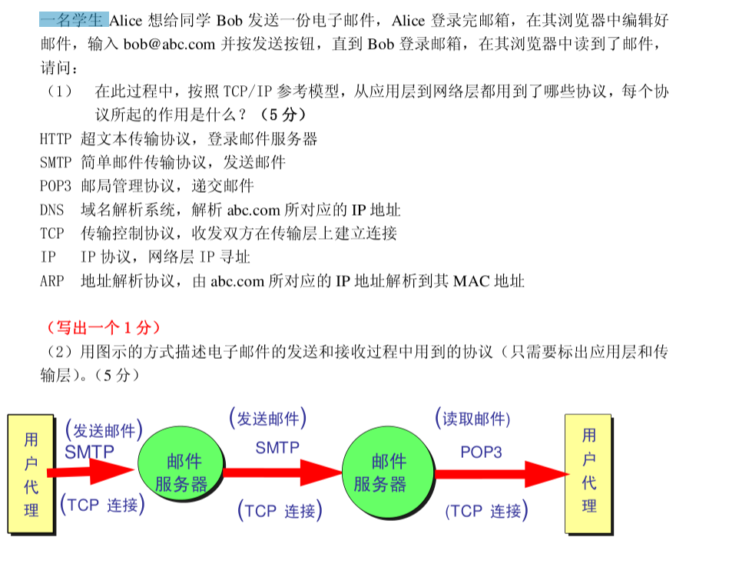

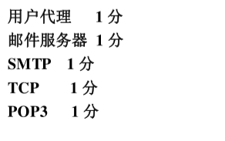

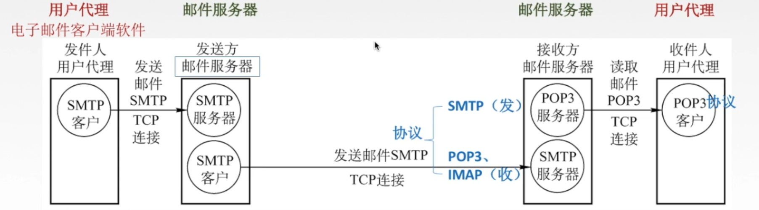

子网划分

220.30.16.0/22 划分成5个子网

* + 1. 考虑主机部分，借几位
    2. 子网从全0变为全1

220.30.00010000.0000000 借3位 00.0 00.1 01.0 01.1 10.0

最小有效地址 最大有效地址

220.30.16.0/25 (220.30.16.1/25 —— 220.30.16.126/25)

220.30.16.128/25 (220.30.16.129/25 —— 220.30.16.255/25)

220.30.17.0/25

220.30.17.128/25

220.30.18.0/25

第五章 运输层

TCP拥塞控制的表、三次握手***（可能是解答题）、5-03——5-09、5-12*、5-23*、5-41

第四章 网络层

子网划分（至少20道题）、划分广播域是路由器、交换机是划分冲突域的、CSMA/CD、ARP协议原理 转发时能不能穿透局域网（不能跨过路由器，只能在本局域网上传播）、构成超网|路由聚合、IP分片（分的是数据部分）、RIP协议 4-41、4-42、4-26

第三章 数据链路层

CRC校验码、比特填充法（5个1填充一个0）、位填充法/字符填充（出现0x7E变成0x7D 0x5E 出现0x7D变成0x7D 0x5D 数值小于0x20 前面加0x7D）、最小帧长、最大帧长、交转换表、3-27、3-10、3-8

第二章

每秒多少马原、马原（一个马原就是一个采样点）和比特的概念 2-6、2-7、有线传输与无线传输有哪些

568-A绿白绿 澄白蓝 蓝白澄 棕白棕

10base-F 光纤

TCP哪几层 ：网络接口层 、 网络层、传输层、应用层。

OSI： 物理层、数据链路层、网络层、传输层、会话层、表示层、应用层

发邮件用的是SMTP  
收邮件的是POP3或者IMAP

比特/秒是指信息传输速率、每秒钟传送的信息量。码元/秒是码元传输速率，每秒钟传送的码元个数。信息传输速率要乘以log 以2 为底的进制数等于码元传输速率

无线传输介质主要有微波、红外线、无线电波、激光等

1. Internet按工作方式可以划分为边缘部分和核心部分
2. 以太网交换机进行转发决策时使用的数据地址是（A）

A. 目的物理地址

B. 目的 IP 地址

C. 源物理地址

D. 源 IP 地址

1. Ping命令使用的协议是( D )

A. ARP B. FTP C. HTTP D. ICMP

1. 一个1Mbps的网卡将1000比特数据全部发送到传输线上需要( D )。
2. 1s B. 0.1s C. 0.01s D. 0.001s
3. 计算机网络划分成局域网、广域网和城域网的依据是网络的覆盖范围
4. 有线传输介质主要有同轴电缆、双绞线、和光纤
5. OSI参考模型从下到上包括：物理层、链路层、网络层、传输层、会话层、表示层、应用层
6. IPV4地址长度是32位，IPV6是64位，MAC地址长度是（48）位
7. HTTP 使用的端口号是 _80___ , FTP 使用的端口号是 __21__，Telnet使用的端口号是23

DNS使用的端口号是 53

1. 局域网常见的拓扑类型有总线型、环型、星型
2. 以太网最大帧长度为1518字节，最小帧长度为64字节
3. TCP协议的数据报首部固定长度20个字节 （√）
4. 10Mbps的网络被称为快速以太网
5. 数据链路层要解决的三个基本问题是

封装成帧：在一段数据加首部和尾部，确定帧的界限

透明传输：避免在数据中出现控制字符导致错误

差错检测：保证数据的传输的可靠性

1. 运输层的端口分为哪三类？

熟知端口号;0-1023

登记端口号;1024-49151

短暂端口号49152-65535

1. 什么是单工通信?什么是半双工通信?什么是全双工通信?并举例。

单工通信：指消息只能单方向传输的工作方式。 广播电视

半双工通信：指通信双方都能收发消息,但不能同时进行收发的工作方式。对讲机

全双工通信：指通信双方可同时进行收发消息的工作方式 打电话

1. 假设有一个数据需要从40.0.0.0网络传递到10.0.0.0网络，请描述数据流动的过程
2. 默认路由是优先被使用的路由。错误
3. 控制连接默认使用21号端口，数据连接默认使用20号端口
4. 一个路由器可以同时运行RIP、OSPF和BGP协议。√
5. 超时重传时间应该大于往返时延. √
6. 远程访问telnet使用的端口号是25 错 应该是23
7. 当计算机移动到外地时,可以保留其原来的IP地址 √
8. 在FTP客户连接服务器的整个过程中，控制信道是一直保持连接的，而数据传输通道是临时建立的。 √
9. 物理层的主要任务是确定与传输介质有关的特性，即（机械）特性、（电气）特性、（功能）特性、（过程）特性